**ECOMENTOR**

PROJECTE D’ENGINYERIA DEL SOFTWARE, Q2 2024-2025 INCEPCIÓ 1

Víctor Díez Serrano

Dídac Dalmases Valcárcel

David Mas Escudé

Rubén Palà Vacas

David Sanz Martínez

Neptune Christoper Lumayag Cartalla



**Índex**

**ECOMENTOR** 1 **1. Sprint master report 3 2. General conception of the project 4 3. Product box 5 4. Market analysis 6**

4.2 Sistemes similars 6 4.2.1 Sistemes enfocats a calcular i planificar consums energètics:

Luz+Precio 6 Ahorra en Luz 8 Simulador de Eficiencia Energética 9

4.2.2 Aplicacions de conscienciació climàtica 10 JouleBug 10 4.2.3 Eficiència energètica i comparació d’edificis 12 Geoportal de Certificados de Eficiencia Energética de Edificios 12 SPE Sustainable Property Expert 12 Electricity Maps 13 4.2.4 Obtenció de certificats energètics 14 CE3X 14 4.3 Taula comparativa 15 **5. “NOT list” 17**

2

**1.Sprint master report**

Durant aquesta primera iteració d’incepció hem pogut definir el concepte base del nostre projecte i consolidar les funcionalitats principals que es desenvoluparan. Aquest concepte serà el de **millorar l’eficiència energètica dels edificis** , conscienciar sobre la sostenibilitat i com millorar aquesta, orientat a qualsevol tipus d’usuari.

Durant el procés de definició del concepte, vam explorar varis enfocaments, com per exemple el d’utilitzar l’informació sobre **carregadors elèctrics** i les **vivendes** per realitzar un sistema de lloguers, habilitant el contacte. Aquesta idea va ser descartada ja que s'allunya molt del tema principal, **l’energia**.

Pel que fa a l’organització, hem creat un servidor de **Discord** per aquelles reunions fora de l’horari de classe, un **Taiga** per gestionar el projecte i un grup de **WhatsApp** per una comunicació més eficient. Seguint les metodologies àgils, com a Scrum Master, he procurat distribuir les tasques de manera eficient i coordinar reunions per garantir un bon avenç del projecte i una distribució adient.

3

**2.General conception of the project**

El nostre projecte té l’objectiu de desenvolupar una app per **millorar l'eficiència energètica dels edificis a Catalunya**, amb el propòsit de promocionar un estil de vida més **sostenible** i **ecològic**.

L’aplicació permet a tots els usuaris visualitzar de manera dinàmica en un **mapa** la informació energètica dels edificis del territori català -proporcionada pels certificats energètics-. Es podran veure diferents dades i també comparar dos edificis amb certificat energètic.

**ECOMENTOR** també permet als usuaris que no tinguin un certificat energètic la possibilitat d’obtenir un *pseudo-certificat digital* a través d’un petit **qüestionari**, on es valoraran superficialment certes característiques de l’edifici i es retornarà a l’usuari un resultat. A més a més, l’aplicació oferirà ajuda per obtenir el certificat.

Per als usuaris que ja tenen un certificat, es podran fer consultes a un **chatbot** de com millorar el seu immoble en termes de **sostenibilitat** i **consum**. Els usuaris també tindran a la seva disposició una **calculadora** on podran veure de forma **quantitativa** quin seria el benefici o el perjudici de canviar certs aspectes de l’immoble.

4

**3.Product box**

**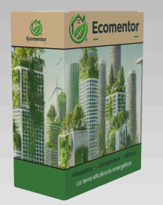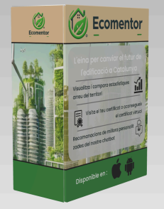***Product box de ECOMENTOR*

5

**4.Market analysis**

Per veure viabilitat de la nostra aplicació actualment, hem vist imperatiu fer un estudi de mercat; avaluant diferents aplicacions i serveis que compleixin un o més d'aquests criteris:

● Proporcionen serveis per a l'obtenció i/o la millora dels certificats energètics.

● Ofereixen funcionalitats que promouen un estil de vida sostenible.

Amb aquests criteris, hem dut a terme una anàlisi discernint les funcionalitats de les aplicacions estudiades com també les pròpies del nostre projecte; tot això detallat a l'apartat 4.3.

Gràcies a això hem observat que al mercat encara no existeix un servei on faciliti l'obtenció o millora de certificats energètics de les edificacions en un enfocament sostenible. Per això, hem vist viable continuar amb la nostra visió, adoptant algunes funcionalitats dels diferents serveis anteriorment examinats.

A continuació, explicarem les aplicacions i serveis sobre les quals hem realitzat l'estudi de mercat, agrupats segons les prestacions que ofereix el nostre projecte.

4.2 Sistemes similars

4.2.1 Sistemes enfocats a calcular i planificar consums energètics

Luz+Precio

Amb aquesta app podem consultar el preu de l'electricitat en temps real (gràfiques amb el mínim i màxim) i estimar-ne el consum en dos dies. És una aplicació molt completa, ja que també compta amb una secció de recomanacions i una calculadora per saber quant ens consumeix un determinat electrodomèstic.

6

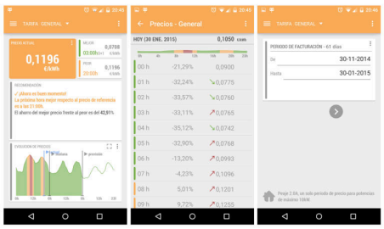*Vista de les diferents funcions de Luz+Precio*

7

Ahorra en Luz

Ahorra en Luz és una aplicació que permet conèixer el preu de la llum a Espanya, mostrant el cost del quilovat per hora (kWh) en temps real. En obrir l'aplicació, es mostra el preu de la franja horària actual i la següent més barata, i també es pot veure el preu de cada hora del dia a la pestanya "Avui". L'app permet als usuaris planificar i optimitzar el consum d'energia, per exemple, recomanant utilitzar electrodomèstics durant les hores més barates del dia.

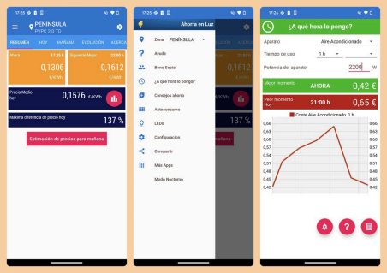*Vista de les diferents funcions de Ahorra en Luz*

8

Simulador de Eficiencia Energética

Santander ofereix a la seva pàgina oficial un simulador d'eficiència energètica on, a partir d'una sèrie de preguntes comunes per estimar el certificat energètic de l'edificació com els m^2 de la vivència o sistemes de calefacció, proposa millores per millorar l'etiqueta energètica. Aquestes propostes ofereixen unes estimacions de pressupost a l'alça amb explicacions detallades de cada proposta.

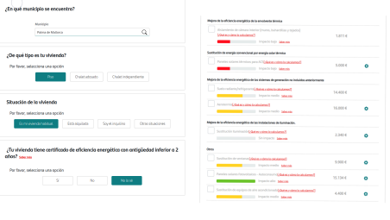*Qüestionari de l'eficiència energètica juntament amb les propostes de millora*

9

4.2.2 Aplicacions de conscienciació climàtica

JouleBug

Aquesta aplicació té el propòsit d’incentivar als usuaris que l’utilitzen a adoptar hàbits i pràctiques sostenibles a través de diferents reptes proposats i recompenses, com poden ser assoliments o punts per un ranking dins de la mateixa app, a més, a través de reptes personalitzats es poden ficar recompenses per aquell que els crea.

Algunes de les accions que proporcionen punts dins dels reptes són: **Actualitzar a LED, Utilitzar bosses reutilitzables, Apagar el monitor de la pantalla si no s’utilitza.**

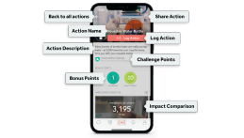

*Exemple d’una acció que es pot dur a terme en un repte*

El model de negoci de l’aplicació està orientat principalment en oferir servei a empreses, permetent crear reptes personalitzats ja sigui per equips o de manera individual, promovent així la sostenibilitat a l’entorn laboral.

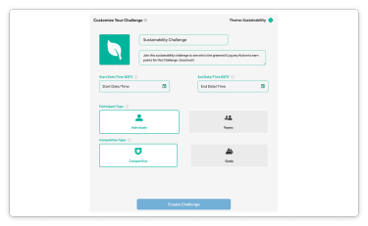*Pantalla de creació d’un repte*

10

Tot i així, es pot utilitzar si ets un usuari independent, ja que permet unir-se a reptes de caràcter general o anar fent reptes diaris, augmentant així els teus punts i obtenint diversos assoliments. També permet veure en diferents mesures tot el que un usuari ha estalviat i les comparacions entre una acció sostenible i una que no ho és.

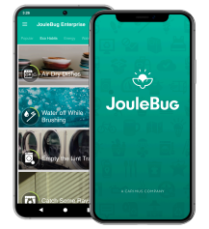

*Pantalla principal amb diferents reptes*

11

4.2.3 Eficiència energètica i comparació d’edificis

Geoportal de Certificados de Eficiencia Energética de Edificios

Es tracta d’una plataforma llançada pel Govern espanyol que permet veure en un mapa interactiu la qualificació energètica de tots els habitatges del país (ja sigui l'oficial o l’estimada). Els colors que utilitza van des del vermell per indicar la qualificació G fins a un verd fosc per indicar qualificació A. Permet als usuaris conèixer el certificat energètic d'immobles de diferents poblacions, tot i que no hi ha mapes que mostrin la resta d’informació relacionada. Si busques algun immoble en concret que tingui el certificat trobaràs una mica més d’informació però tampoc gaire.

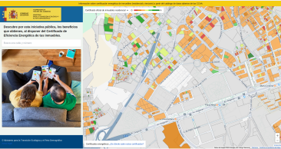*Mapa de la web on es mostra la qualificació energètica d’una zona*

SPE Sustainable Property Expert

Sustainable property expert va ser una iniciativa d’aplicació impulsada per l’empresa catalana Green Building Management que pretenia comparar el nivell de sostenibilitat dels immobles. Mitjançant un qüestionari sobre les característiques de la vivenda, l’aplicació volia obtenir una valoració detallada conjuntament amb propostes de millora i recomanacions.

12

*Vista general de l’aplicació SPE*

No obstant, a dia d’avui no es pot accedir a l’aplicació. De totes maneres, ens sembla interessant tenir en compte aquesta aplicació ja que va tenir una iniciativa molt similar a la nostra. A més, va ser una iniciativa del territori **català** i per tant això demostra que existeix una **necessitat** de millora a Catalunya.

Electricity Maps

Electricity maps és una aplicació interactiva que mostra dades sobre el consum elèctric i sobre les emissions de CO2 durant la generació elèctrica en diferents parts del món.

|  |
| --- |

*Imatge d’un mapa interactiu que ofereix Electricity Maps*

El seu model de negoci es basa en subscripcions a la seva API per part d'empreses i desenvolupadors que volen integrar les dades i serveis que ofereix Electricity Maps per a la seva aplicació. També ofereix assessorament personalitzat a empreses i governs

13

4.2.4 Obtenció de certificats energètics

CE3X

Tracta d’una eina per a obtenir certificats energètics d’un edifici en concret. Aquesta aplicació està enfocada a usuaris de l’entorn professional de l’edificació i l'eficiència energètica. Permet generar-lo a través d’input de dades molt específiques recollides prèviament (aïllament tèrmic de totes les seccions de l’edifici, consums energètics, sistemes de climatització…).

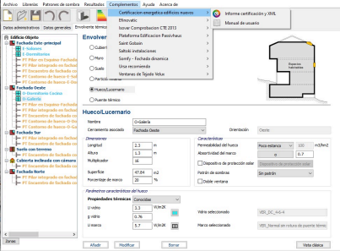*Vista de l’app* ***CE3X*** *generant un certificat*

14

4.3 Taula comparativa

| Sistemes enfocats a calcular i planificar consums energètics | | | | |
| --- | --- | --- | --- | --- |
|  | Ecomentor | Luz+Precio | Ahorra en  Luz | Simulador de eficiencia  energética |
| Calculadora de consum | ✔ | ✔ | ❌ | ✔ |
| Mostra el preu de la llum per  franges horàries | ✔ | ✔ | ✔ | ❌ |
| ✔ ❌ ✔ ❌  Recomanacions a  l’hora de  consumir  Aplicacions de conscienciació climàtica  Ecomentor JouleBug  sostenibles ✔ ✔Seguiment d’accions | | | | |
| Trofeus i recompenses ✔ ✔ Eficiència energètica i comparació d’edificis | | | | |
|  | Ecomentor | Geoportal de Certificados de Eficiencia Energética  de Edificios | SPE  Sustainable  Property  Expert | Electricity  Maps |
| Mapa interactiu amb la  qualificació  energètica de  vivendes a  Espanya. | ✔ | ✔ | ❌ | ✔ |
| Codi de colors per representar | ✔ | ✔ | ❌ | ✔ |

15

| eficiència (de G a A). |  | |  |  | |  |
| --- | --- | --- | --- | --- | --- | --- |
| Cuestionario  sobre  características de la vivienda. | ✔ | | ❌ | ✔ | | ❌ |
| Comparació del nivell de  sostenibilitat dels immobles. | ✔ | | ❌ | ✔ | | ❌ |
| Comparació del nivell de  sostenibilitat dels immobles. | ✔ | | ❌ | ✔ | | ❌ |
| Recomanacions per millorar  l'eficiència  energètica. | ✔ | | ❌ | ✔ | | ❌ |
| Obtenció de certificats energètics | | | | | | |
|  | | Ecomentor | | | CE3X | |
| Generació de certificats energètics per a edificis específics per a tots els usuaris. | | ✔ | | | ❌ | |
| Inclou recomanacions automatitzades per  millorar-ne l'eficiència.. | | ✔ | | | ❌ | |

16

**5.“NOT list”**

| **SÍ** | **NO** |
| --- | --- |
| Mapa interactiu de consum energètic amb filtres i modes | Actualització en temps real del consum dels habitatges |
| Mostra punts de càrrega elèctrica de vehicles | Realitzar el lloguer dels habitatges amb certificats o els punts de càrrega elèctrica |
| Comparació energètica d’edificis amb certificats | Aconseguir un certificat energètic oficial o similar |
| Recomanacions personalitzades per millorar l'eficiència i previsions dels beneficis que tindran aquestes millores  Sistema de trofeus per recompensar als usuaris a l’hora de fer un ús sostenible i ecològic  Aconseguir un certificat **no oficial** per valorar la teva eficiència  energètica a través d’un qüestionari Calcular el teu consum energètic | Xarxa social per conèixer propietaris  Simulador de l’impacte  mediambiental dels edificis  Tractar amb fonts de l’usuari  Abast més enllà de Catalunya  (restricció de dataset) |
| Chatbot per recomanacions  intel·ligents, tant com a conceptes generals de sostenibilitat com d’un certificat en específic. | Assoliments amb algun tipus de verificació pels trofeus |
| Visualització de dades històriques sobre edificis amb certificats  energètics a Catalunya | Informació específica de cada punt de càrrega, com el model |
| Varis idiomes permesos | Actualització de les dades dels edificis a temps real |
| POTSER | |
| Visualització d’events culturals allotjats a edificis amb certificats energètics notables | |
| Calendari informant d’events sostenibles i altres tallers | |

17

18